I. Responsive Web Design (RWD)

- Định nghĩa: áp dụng nhiều bố cục trang web cho các loại kích cỡ màn hình khác nhau chứ không chỉ thiết kế một giao diện cố định như vẫn thường làm trước đó. Cộng với sự phát triển của các chuẩn HTML5 và CSS3, RWD đã trở thành một thứ quan trọng mà quản trị viên hay chủ sỡ hữu website cần phải nghĩ tới trong bối cảnh ngày càng nhiều thiết bị di động với đủ các kích cỡ, đủ loại độ phân giải màn hình khác nhau được tung ra thị trường.

- Lợi ích:

+ RWD dùng để bố cục lại giao diện trang web cho tương thích với nhiều loại kích cỡ màn hình khác nhau.

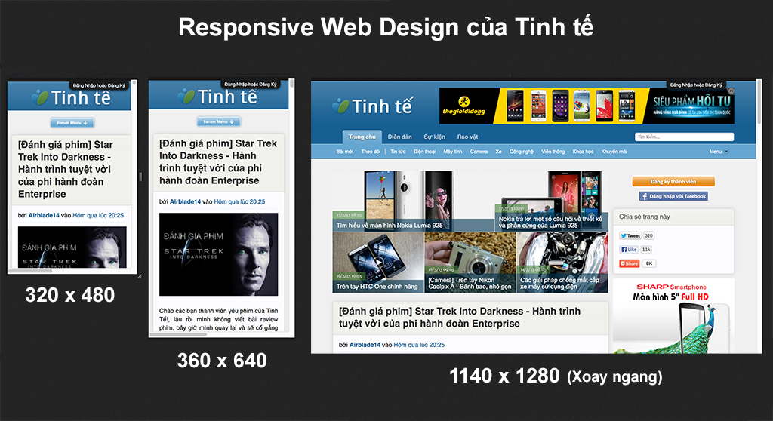

+ Trang web có thể hiển thị một cách đầy đủ trên màn hình di động. Tuy nhiên, nếu không áp dụng RWD, trang web khi xem trên thiết bị di động sẽ trở nên nhỏ xíu, bắt buộc phải dùng kính lúp, còn không thì phải zoom vào và kéo qua lại, lên xuống liên tục để đọc nội dung. Đây là trải nghiệm tiêu cực và nó khiến bạn nghĩ xấu về website, và điều tất nhiên là bạn chẳng thèm quay lại web đó nữa.

+ Nói tóm lại, RWD là một xu hướng thiết kế hoàn toàn có lợi bởi nó đảm bảo bạn sẽ luôn luôn có những trải nghiệm tốt nhất, đẹp nhất khi xem trang web dù bạn có đang dùng thiết bị nào đi nữa. Nó giúp nhà lập trình web tận dụng tối đa không gian để trình diễn những nội dung cho chúng ta xem theo cách thoải mái và thích thú nhất có thể.

- Hiệu năng

+ Năm 2009, Guy Podjarny, trưởng nhóm kiến trúc sản phẩm của công ty Akamai (một đơn vị chuyên nghiên cứu và tối ưu hóa tốc độ cho các giải pháp điện toán) đã thử nghiệm 347 trang web RWD được trình diễn trên http://mediaqueri.es bằng cách dùng Chrome trên nhiều thiết bị khác nhau, cộng với công cụ WebPageTest. Podjarny nhận thấy rằng kích thước tải về cũng như tốc độ load của các trang web này không khác mấy khi sử dụng trên nhiều thiết bị khác nhau và màn hình với độ phân giải khác nhau. Sau đó Podjarny đã trình bày phát hiện của mình tại một hội nghị chuyên về thiết kế.

+ Vậy thử nghiệm trên có ý nghĩa gì? Nó cho thấy rằng mặc dù trang web đã phản hồi lại với kích thước màn hình bằng cách thu gọn nội dung, ẩn bớt những thành phần không cần thiết, thu nhỏ cỡ ảnh... nhưng điều đó không đồng nghĩa với chuyện web sẽ tải nhanh hơn. Nó cũng không đảm bảo rằng dung lượng tải về sẽ nhỏ hơn, ít chiếm băng thông hơn. Việc tối ưu hóa này hoàn toàn nằm trong tay lập trình viên và nhà thiết kế web.

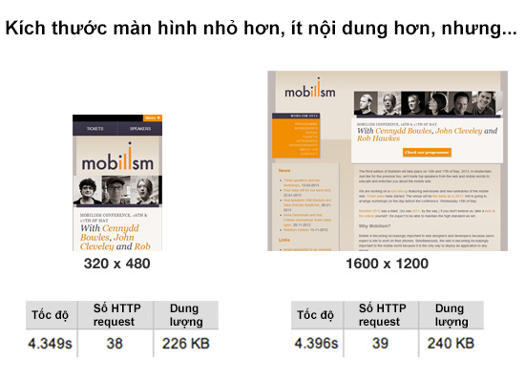

*Ghi chú: HTTP Request là những yêu cầu mà trình duyệt gửi đến máy chủ để tải hoặc làm một thứ gì đó. Máy chủ sẽ trả lời (response) lại tương ứng với request. Ví dụ: máy tính của bạn request để tải một trang web, server sẽ trả lời lại: "Đây, đây là file mà anh cần". Ngoài ra còn có request để tải ảnh, tải file XML,... Có thể thấy ở kết quả trên, số HTTP khác nhau giữa hai loại giao diện chỉ là 1 request, không đáng kể.*

+ Còn bên dưới là biểu đồ so sánh về kích thước trang của các web RWD trên hai loại độ phân giải do Akamai thực hiện. Đến 86% trang web khi tải giữa hai loại màn hình không cho thấy sự khác biệt rõ rệt về dung lượng trang, tức là chúng ta chỉ tiết kiệm được một khoảng dung lượng không đáng kể khi duyệt web bằng mobile.

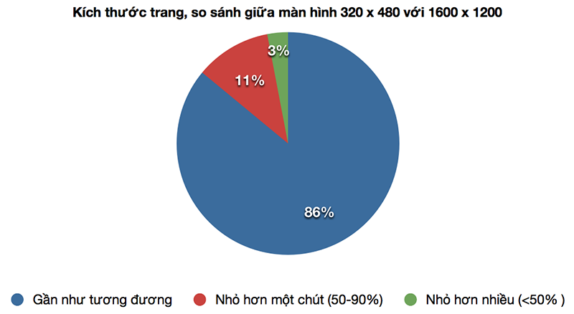

- Độ phức tạp:

+ Thật ra trước đây các lập trình viên cũng có nghĩ đến một biện pháp khác khi mà RWD chưa phổ biến, đó là xây dựng một phiên bản di động dành cho web (ví dụ: m.tinhte.vn). Cách này cũng tốt, tác dụng gần như tương đương với RWD. Tuy nhiên, nó là một trang tập tin HTML riêng, một file CSS riêng được viết riêng cho thiết bị di động, hình ảnh cũng được thiết lập với kích thước nhỏ hơn. Và mặc dù tốn công hơn nhưng các trang web m. đơn giản hơn việc tích hợp RWD vào chung với trang web chính. Một số cuộc thảo luận trên mạng cũng có nói rằng ngay cả một website tối ưu hóa cực kì tốt với RWD cũng tải chưa nhanh bằng trang web mobile riêng.

+ Ngoài ra, một số dịch vụ online cũng có hỗ trợ chuyển RSS thành một trang web riêng biệt. Lập trình viên có thể tận dụng điều này để thiết kế web cho thiết bị di động mà không phải đầu tư quá nhiều công sức. Họ chỉ cần làm cho RSS của mình đầy đủ nhất có thể là xong. Người dùng truy cập từ các smartphone, tablet sẽ không thấy giao diện chính mà chỉ thấy các dòng cập nhật mới nhất, tin tức mới nhất. Như vậy cũng đã đủ đối với một số trang web rồi.

+ Responsive web design thì ngược lại, nó vốn dĩ là phức tạp hơn bởi nhà thiết kế web đang cố gắng nhiều trải nghiệm xem khác nhau chứ không nhắm đến một loại thiết bị cụ thể nào cả. Điều đó có nghĩa là trình duyệt trên máy mobile phải đảm đương một file HTML lớn, một tập tin CSS cũng lớn không kém. Nếu không được tích hợp tốt, RWD có thể làm cho việc duyệt web di động trở nên chậm chạp hơn mặc dù bố cục rất tốt.

- Tham khảo: <https://www.tinhte.vn/threads/responsive-web-design-la-gi-va-no-giup-ich-nhu-the-nao-cho-viec-duyet-web-tren-thiet-bi-di-dong.2101375/>

II. CSS Framework

- Định nghĩa: là bộ công cụ giúp design trang web bằng css nhanh hơn. Nghĩa là nó được trừu tượng hóa lên một mức cao hơn. Thay vì phải hiểu rõ về các bộ chọn, các thuộc tính và giá trị trong CSS để style cho trang web của mình, thì chỉ cần biết các thành phần có trên trang web như form, navbar, tooltip, dropdown-menu, modal, button,….. và thêm nó vào trang html một cách thích hợp. Công việc còn lại là của CSS Framework.

- Phiên bản: Hiện tại có rất nhiều CSS Framework được phát triển. Trong đó, có 2 loại được phát triển mạnh nhất đến thời điểm này là:

+ Bootstrap (v2 và v3)

+ Foundation (v3, v4 và v5)

- Tính năng:

+ Hỗ trợ khả năng Responsive: tức là trang web sẽ tự động co giãn theo kích thước của cửa sổ trình duyệt.

+ Tương thích tốt với thiết bị cỡ nhỏ: với sự phổ biến của smartphone hiện nay, đây là một yếu tố quan trọng. Không cần phải design một bản riêng cho mobile, với bootstrap bạn chỉ cần thiết kế một lần cho mọi thiết bị.

+ Được tích hợp với thư viện jQuery và tương tác tốt với chuẩn HTML5 và CSS3.

- Tham khảo: <http://thachpham.com/web-development/html-css/hoc-bootstrap3-grid-system.html>

III. Twitter Bootstrap (gọi tắt là Bootstrap)

- Định nghĩa:

+ Bootstrap là một CSS Framework phổ biến nhất hiện nay do Twitter phát triển.

+ Bootstrap bao gồm các mã CSS + HTML cơ bản cho typography, forms, buttons, tables, grids, navigation, và nhiều thành phần khác của website.

+ Twitter Bootstrap cung cấp lưới cố định (fixed) rộng 940px và 12 cột. Tất nhiên là cũng có giải pháp cho việc dùng layout dạng động (fluid).

+ Style của các phần tử HTML trong Twitter Bootstrap khá đơn giản và thanh lịch. Ví dụ như phần đổ bóng trong input, highlight của bảng biểu, các mã CSS hiển thị cảnh báo, tabs, phân trang…

- Phiên bản: Hiện tại Bootstrap bao gồm 2 phiên bản v2 và v3

- Tính năng: Bootstrap giúp chúng ta giảm thiểu thời gian thiết kết html và css. Bootstrap định nghĩa sẳn các class css. Công việc của chúng ta chỉ là sử dụng các class đó vào mục đích của mình. Bootstrap còn hổ trợ Responsive design, một cách làm giao diện đa thiết bị rất được ưu chuộng trong thời gian gần đây.

- Tham khảo: <http://thuctapcungdoanhnghiep.vn/hoc-lap-trinh-website/gioi-thieu-va-huong-dan-cach-su-dung-bootstrap/>

- So sánh Bootrap với các CSS Framework khác: http://responsive.vermilion.com/compare.php

|  |  |  |
| --- | --- | --- |
|  | **Bootstrap 3** | **Foundation v5** |
| **Summary** | Grids: Fluid  UI tools: Lots of widgets; good for rapid prototyping  History: Mobile-first update to the style guide for internal tools developed by Twitter | Grids: Fluid. Best in class grids across all viewports.  UI tools: Powerful and modular set of tools. More style agnostic than Bootstrap.  History: Performance and efficiency improvements to v4 |
| **Version** | 3.2 | 5.2.2 |
| **Last Released** | June 26, 2014 | April 4, 2014 |
| **Website** | [getbootstrap.com](http://getbootstrap.com/) | [foundation.zurb.com](http://foundation.zurb.com/) |
| **GitHub** | [github.com/twbs/bootstrap](https://github.com/twbs/bootstrap) | [github.com/zurb/foundation](https://github.com/zurb/foundation) |
| **Creator** | Twitter | ZURB |
| **License** | MIT License | MIT License |
| **Browser Support** | Chrome (Mac, Windows, iOS, and Android) Safari (Mac and iOS only) Firefox (Mac, Windows) Opera (Mac and Windows) IE8+ | Desktop: Chrome, Firefox, Safari, IE9+ Mobile: iOS (iPhone), iOS (iPad), Android 2, 4 (Phone), Android 2, 4 (Tablet), Windows Phone 7+, Surface |
| **Vermilion Commentary** | Unlike the release from 2 to 3, Bootstrap 3.2 has no major changes from 3.1. Changelog can be found [here](https://github.com/twbs/bootstrap/releases/tag/v3.2.0). New features include: 1.) Responsive Embeds - classes to proportionately scale down iframes or embeds, 2.) Responsive Utility Classes - now greater control over visibility and hidden classes for block, inline-block, and inline, so now the old .visible-xs can be .visible-xs-block, and 3.) Copy Docs Snippets - usage of 3rd party service ZeroClipboard, to allow for faster copying and pasting for developers of code snippets. Additional backend/administrative changes of bootstrap were made, including 1.)"LMVTFY" - bootstrap now validates code automatically before adding it in the GitHub repo, 2.) What Bootstrap is calling the "Wall of Browser Bugs" - see more about it at <http://getbootstrap.com/browser-bugs/>, and 3.) Docs have been updated to be easier to follow. Many bug fixes were made, among them include: improved progress bar for flexibility, css repaint performance (most notably through scrolling), keyboard navigation added to carousel, modal fix from shifting left upon open. | Foundation 5 is similar to version 4, with some performance improvements and developer tools. In conjunction with v5, ZURB also announced an [official enterprise consulting service](http://foundation.zurb.com/business/services.html). Version 5 switches to jQuery 2, removing support for Zepto, which was added in v4. This change, along with the addition of fastclick.js, should make performance better for both desktop and mobile users.  New [templates](http://foundation.zurb.com/templates.html) were also released with v5 for faster prototyping.  On the Sass side, ZURB added[Libsass](http://libsass.org/) to improve compilation performance.  Finally, the [developer docs](http://foundation.zurb.com/docs/) have been significantly improved. You can [read more here](http://zurb.com/article/1280/foundation-5-blasts-off--2) |

**IV. Devexpress**

- Định nghĩa: DevExpress là một Framework được viết cho nền tảng .NET Framework. Nó cung cấp các control và công nghệ để phục vụ cho quá trình phát triển phần mềm.

+ Thành phần của DevExpress gồm:

1. WinForms Controls: Cung cấp các control cho WinForms.
2. ASP.NET Controls: Cung cấp các control cho WebForms.
3. WPF Controls: Cung cấp các control cho WPF.
4. Silverlight Controls: Cung cấp các control cho Silverlight.
5. XtraCharts: Control cung cấp các loại biểu đồ.
6. XtraReports: Cung cấp các control tạo báo cáo.
7. XPO: Cung cấp môi trường làm việc với database.
8. XAF: Một công nghệ mới giúp việc phát triển phần mềm một cách nhanh chóng.

+ Phần mềm chỉ sử dụng ba controls của Devexpress (WinForms, ASP.NET và XtraReports).

- Phiên bản: Devexpress 13.1 là phiên bản đang sử dụng, không phải bản mới nhất.

- Tính năng: Trải qua hàng loạt phiên bản, DevExpress đã từng bước được nâng cấp, hoàn thiện và thêm mới rất nhiều chức năng. Với phiên bản DevExpress 13.1 hiện tại, DevExpress đã cung cấp những công cụ, môi trường tuyệt vời để biến những ý tưởng của người code thành hiện thực một cách nhanh chóng, dễ dàng.

+ Sử dụng công cụ của Devexpress, bạn không phải tốn nhiều thời gian để thiết kế giao diện hay chức năng, ngoài ra nó giảm được khả năng gây lỗi khi sử dụng công cụ của Devexpress.

- Tham khảo: http://tympsolution.blogspot.com/2012/03/tong-quan-ve-devexpress.html

**V. Devexpress ASP.NET**

***V.I Định nghĩa:*** Devexpress ASP.NET là một control của Devexpress cho phép các control phục vụ cho Web ASP.NET (bao gồm cả WebForm và MVC (razor và ASP)). Sử dụng control của Devexpress ASP.NET làm cho phần mềm thêm sinh động và chuyên nghiệp hơn.

***V.II Các controls mà website sử dụng từ Devexpress***

1. ASPxTabControl

- Đặc điểm: Bộ ASPxTabControl bao gồm 2 thành phần nhỏ, giúp ta tạo nên các tab cho trang web của mình. Có thể dùng thành phần APSxTabControl chỉ để thể hiện các Tab hoặc dùng ASPxPageControl để tạo các tab cùng với nội dung bên trong của từng tab. Cả 2 thành phần này đều được hỗ trợ AJAX qua phương thức Callbacks.

*Đặc điểm của Control*

+ Các templates có thể xác định cho từng tab trong cả trạng thái kích hoạt hay không kích hoạt.

+ Có thể thay đổi giao diện, sự thể hiện của từng thành phần một cách trực tiếp qua các thuộc tính hoặc qua CSS.

+ Nhiều định dạng phong phú, dễ dàng chọn và thay đổi.

+ Hỗ trợ hai cách để mở một tab: click chuột hoặc chi rê chuột lên trên tab.

+ Để có hỗ trợ AJAX ta set thuộc tính EnableCallbacks thành True, lúc này ASPxPageControl chỉ load nội dung của tab được mặc định mở chứ không load hết toàn bộ nội dung của các tab khi hiển thị ở phía người dùng. Khi người dùng nhấn chọn mở các tab, nội dung bên trong sẽ được load qua sự kiện callbacks. Một khi nội dung một tab đã được load lên rồi, người dùng có thể mở hoặc đóng tab này mà không phải gọi sự kiện callbacks hay postbacks nữa.

- Tính năng:

+ Dễ dàng chỉnh sửa, thay đổi với trình chỉnh sửa thông minh.

+ Có thể tuỳ chỉnh khoảng cách giữa các tab.

+ Dễ dàng tuỳ chỉnh vị trí của các tab.

+ Có thể chèn hình ảnh đại diện cho từng tab.

- Tham khảo: Tài liệu HƯỚNG DẪN SỬ DỤNG BỘ CÔNG CỤ DEVEXPRESS CHO ASP.NET

2. ASPxGridView

- Đặc điểm: ASPxGridView là một Control rất mạnh trong việc hỗ trợ hiển thị dữ liệu dạng lưới, cho phép ta tạo ra các trường hiển thị bằng tay hoặc thông qua Database.

*Đặc tính chung*

+ Tương thích với nhiều trình duyệt.

+ Hỗ trợ AJAX: ta có thể cập nhật nội dung của Control thông qua phương thức callbacks, không cần thiết phải load lại toàn bộ trang.

+ Tương tác với người dùng rất đa dạng.

+ Xuất dữ liệu: hỗ trợ xuất dữ liệu ra định dạng PDF, XLS và RTF

+ Hỗ trợ SEO.(Search Engine Optimization): tối ưu hoá công cụ tìm kiếm.

*Khai thác dữ liệu:*

+ Hỗ trợ khai thác dữ liệu từ nhiều hệ quản trị cơ sở dữ liệu khác nhau: Microsoft Access, SQL Server.

+ Cho phép hiển thị dữ liệu dạng Master-Detail với cấu trúc đa dạng.

+ Có 2 chế độ chỉnh sửa: từ Form chỉnh sửa hay chỉnh ngay trên hàng.

+ Chứng thực dòng dữ liệu và chỉ ra lỗi: ASPxGridView cho phép ta xác thực bằng tay các dòng đã chỉnh sửa, và hiển thị thông báo lỗi đối với trường không hợp lệ.

+ Tự động gom nhóm dữ liệu: Cho phép người dùng gom nhóm dữ liệu, không giới hạn số cột.

+ Tóm tắt dữ liệu đầy đủ: Cho phép hiển thị thông tin thống kê như MIN, MAX, AVG, SUM và COUNT trực tiếp trên lưới.

+ Cho phép lọc dữ liệu và hiển thị Text: Với mỗi cột ta có thể chỉ định cách dữ liệu được sắp xếp theo giá trị hiển thị của nó. Ngoài ra ta có thể cho phép lọc dữ liệu bất kỳ bằng cách gõ vào giá trị muốn lọc trực tiếp vào ô textbox.

+ Cho phép lựa chọn nhiều dòng cùng một lúc

*Tuỳ biến giao diện hiển thị:*

+ Giao diện: Ta có thể tuỳ chỉnh giao diện của lưới bằng cách chọn các định dạng hiển thị khác nhau, chỉ sau vài cái click chuột.

+ Hỗ trợ các Template: với mỗi thành phần bên trong ASPxGridView, ta có thể hoàn toàn tuỳ biến việc hiển thị thông qua các control HTML hay bên phía máy chủ.

+ Hỗ trợ CSS đầy đủ.

- Tham khảo: Tài liệu HƯỚNG DẪN SỬ DỤNG BỘ CÔNG CỤ DEVEXPRESS CHO ASP.NET

3. ASPxTreeList

- Đặc điểm: ASPxTreeList là một Control rất mạnh trong việc hỗ trợ hiển thị dữ liệu dạng cây phân hệ, cho phép ta tạo ra các trường hiển thị bằng tay hoặc thông qua Database.

*Đặc tính chung*

+ Tương thích với nhiều trình duyệt.

+ Hỗ trợ AJAX: ta có thể load danh sách child node của Control thông qua phương thức callbacks, không cần thiết phải load lại toàn bộ trang.

+ Tương tác với người dùng rất đa dạng.

*Khai thác dữ liệu:*

+ Hỗ trợ khai thác dữ liệu từ nhiều hệ quản trị cơ sở dữ liệu khác nhau: Microsoft Access, SQL Server.

+ Chứng thực dòng dữ liệu và chỉ ra lỗi: ASPxTreeList cho phép ta xác thực bằng tay các dòng đã chỉnh sửa, và hiển thị thông báo lỗi đối với trường không hợp lệ.

*Tuỳ biến giao diện hiển thị:*

+ Giao diện: Ta có thể tuỳ chỉnh giao diện của cây bằng cách chọn các định dạng hiển thị khác nhau, chỉ sau vài cái click chuột.

+ Hỗ trợ các Template: với mỗi thành phần bên trong ASPxTreeList, ta có thể hoàn toàn tuỳ biến việc hiển thị thông qua các control HTML hay bên phía máy chủ.

+ Hỗ trợ CSS đầy đủ.

3. ASPxImageSlider

- Đặc điểm: ASPxImageSlider là một Control rất mạnh trong việc hỗ trợ hiển thị hình ảnh, cho phép ta tạo ra các trường hiển thị bằng tay hoặc thông qua Database.

*Đặc tính chung*

+ Tương thích với nhiều trình duyệt.

+ Hỗ trợ AJAX: ASPxImageSlider cho phép chứa nhiều hình ảnh cùng lúc, load dữ liệu dạng động thông qua phương thức callbacks, không cần thiết phải load lại toàn bộ trang.

+ Tương tác với người dùng rất đa dạng.

*Khai thác dữ liệu:*

+ Hỗ trợ khai thác dữ liệu từ nhiều hệ quản trị cơ sở dữ liệu khác nhau: Microsoft Access, SQL Server.

*Tuỳ biến giao diện hiển thị:*

+ Giao diện: Ta có thể tuỳ chỉnh giao diện của cây bằng cách chọn các định dạng hiển thị khác nhau, chỉ sau vài cái click chuột.

+ Hỗ trợ các Template: với mỗi thành phần bên trong ASPxImageSlider, ta có thể hoàn toàn tuỳ biến việc hiển thị thông qua các control HTML hay bên phía máy chủ.

+ Hỗ trợ CSS đầy đủ.

3. ASPxPopupControl

- Đặc điểm: ASPxPopupControl là một Control rất mạnh trong việc hỗ trợ hiển thị Popup, cho phép ta tạo ra tạo ra các popup động, tùy chỉnh popup full màn hình hay load dữ liệu động nhờ kết hợp với ASPxLoadingPanel.

*Đặc tính chung*

+ Tương thích với nhiều trình duyệt.

+ Hỗ trợ AJAX: ASPxPopupControl cho phép load dữ liệu từ trang web cụ thể hoặc trang web local.

+ Tương tác với người dùng rất đa dạng.

*Khai thác dữ liệu:*

+ Hỗ trợ khai thác dữ liệu từ nhiều hệ quản trị cơ sở dữ liệu khác nhau: Microsoft Access, SQL Server.

*Tuỳ biến giao diện hiển thị:*

+ Giao diện: Ta có thể tuỳ chỉnh giao diện của cây bằng cách chọn các định dạng hiển thị khác nhau, chỉ sau vài cái click chuột.

+ Hỗ trợ các Template: với mỗi thành phần bên trong ASPxPopupControl, ta có thể hoàn toàn tuỳ biến việc hiển thị thông qua các control HTML hay bên phía máy chủ.

+ Hỗ trợ CSS đầy đủ.

**VI. Devexpress WinForms**

***V.I Định nghĩa:*** Devexpress WinForms là một control của Devexpress cho phép các control phục vụ cho WinForms .NET. Sử dụng control của Devexpress WinForms làm cho phần mềm thêm sinh động và chuyên nghiệp hơn.

***V.II Các controls mà phần mềm sử dụng từ Devexpress***

1. XtraGrid

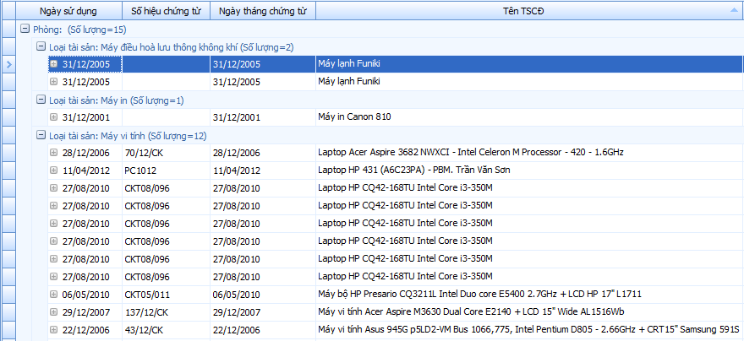

- Đặc điểm: XtraGrid là một Control rất mạnh trong việc hỗ trợ hiển thị dữ liệu dạng lưới, quản lý một lượng lớn dữ liệu, cho phép ta tạo ra các trường hiển thị bằng tay hoặc thông qua Database.

*Đặc tính chung*

+ Chạy Thread riêng biệt để xử lý dữ liệu và hiển thị lên màn hình

+ Giao diện người dùng đa dạng (Banded Grid View, Advanced Banded Grid View, Card View và Layout View)

+ Tương tác với người dùng rất đa dạng.

+ Xuất dữ liệu: hỗ trợ xuất dữ liệu ra định dạng PDF, XLS và RTF

*Khai thác dữ liệu:*

+ Hỗ trợ khai thác dữ liệu từ nhiều hệ quản trị cơ sở dữ liệu khác nhau: Microsoft Access, SQL Server.

+ Cho phép hiển thị dữ liệu dạng Master-Detail với cấu trúc đa dạng.

+ Tự động gom nhóm dữ liệu: Cho phép người dùng gom nhóm dữ liệu, không giới hạn số cột.

+ Tóm tắt dữ liệu đầy đủ: Cho phép hiển thị thông tin thống kê như MIN, MAX, AVG, SUM và COUNT trực tiếp trên lưới.

+ Cho phép lọc dữ liệu và hiển thị Text: Với mỗi cột ta có thể chỉ định cách dữ liệu được sắp xếp theo giá trị hiển thị của nó. Ngoài ra ta có thể cho phép lọc dữ liệu bất kỳ bằng cách gõ vào giá trị muốn lọc trực tiếp vào ô textbox.

+ Cho phép lựa chọn nhiều dòng cùng một lúc

*Tuỳ biến giao diện hiển thị:*

+ Giao diện: Ta có thể tuỳ chỉnh giao diện của lưới bằng cách chọn các định dạng hiển thị khác nhau, chỉ sau vài cái click chuột.

- Tham khảo: documentation.devexpress.com/#WindowsForms/CustomDocument3455

2. TreeList

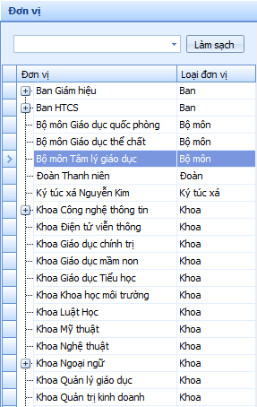

- Đặc điểm: TreeList là một Control rất mạnh trong việc hỗ trợ hiển thị dữ liệu dạng cây, lưới hoặc kết hợp cả hai, cho phép ta tạo ra các trường hiển thị bằng tay hoặc thông qua Database.

*Đặc tính chung*

+ Hiển thị dạng lồng dữ liệu, không giới hạn số nhánh con.

+ Hỗ trợ chức năng lọc, sắp xếp và tìm kiếm dữ liệu trong cây.

+ Tương tác với người dùng rất đa dạng.

*Khai thác dữ liệu:*

+ Hỗ trợ khai thác dữ liệu từ nhiều hệ quản trị cơ sở dữ liệu khác nhau: Microsoft Access, SQL Server

*Tuỳ biến giao diện hiển thị:*

+ Giao diện: Ta có thể tuỳ chỉnh giao diện của cây bằng cách chọn các định dạng hiển thị khác nhau, chỉ sau vài cái click chuột

- Tham khảo: documentation.devexpress.com/#WindowsForms/CustomDocument2434

3. TreeListLookUpEdit

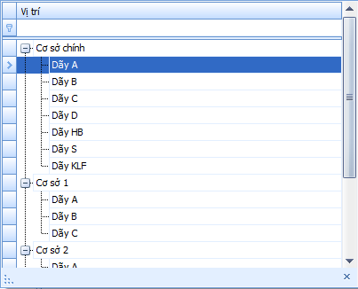

- Đặc điểm: TreeListLookUpEdit là một Control hỗ trợ chọn dữ liệu từ TreeList, như một Combobox nâng cao.

*Đặc tính chung*

+ Hiển thị dạng lồng dữ liệu, không giới hạn số nhánh con.

+ Hỗ trợ chức năng lọc, tìm kiếm dữ liệu trong cây.

+ Tương tác với người dùng rất đa dạng.

*Khai thác dữ liệu:*

+ Hỗ trợ khai thác dữ liệu từ nhiều hệ quản trị cơ sở dữ liệu khác nhau: Microsoft Access, SQL Server

*Tuỳ biến giao diện hiển thị:*

+ Giao diện: Ta có thể tuỳ chỉnh giao diện của cây bằng cách chọn các định dạng hiển thị khác nhau, chỉ sau vài cái click chuột

- Tham khảo: documentation.devexpress.com/#windowsforms/clsDevExpressXtraEditorsTreeListLookUpEdittopic

4. ImageSider

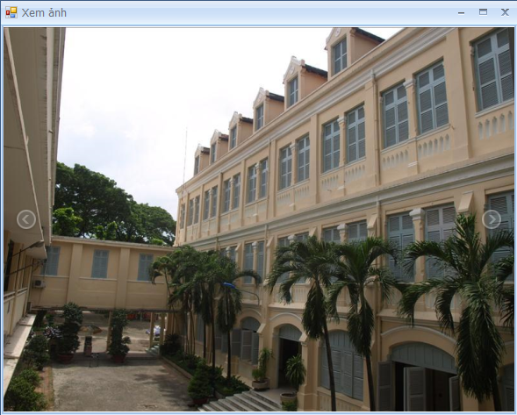

- Đặc điểm: ImageSider là một Control hỗ trợ hiển thị hình ảnh từ dữ liệu hình ảnh dưới dạng binary.

*Đặc tính chung*

+ Hiển thị nhiều hình ảnh trong ImageSider, hỗ trợ nút điều hướng hình ảnh.

+ Tương tác với người dùng rất đa dạng.

*Tuỳ biến giao diện hiển thị:*

+ Giao diện: Ta có thể tuỳ chỉnh giao diện của cây bằng cách chọn các định dạng hiển thị khác nhau, chỉ sau vài cái click chuột

- Tham khảo: documentation.devexpress.com/#WindowsForms/clsDevExpressXtraEditorsControlsImageSlidertopic

5. GalleryControl

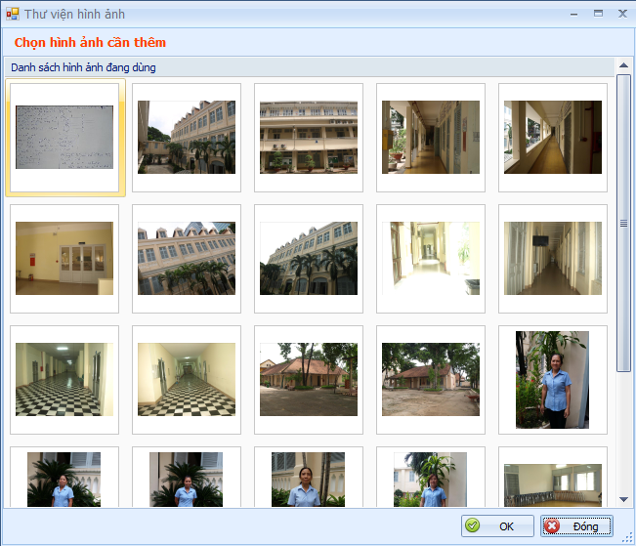

- Đặc điểm: GalleryControl là một Control hỗ trợ hiển thị hình ảnh từ dữ liệu hình ảnh dưới dạng binary. Phân loại hình ảnh theo album, loại hình ảnh,

*Đặc tính chung*

+ Hiển thị nhiều hình ảnh trong ImageSider, hỗ trợ nút điều hướng hình ảnh.

+ Tương tác với người dùng rất đa dạng.

*Tuỳ biến giao diện hiển thị:*

+ Giao diện: Ta có thể tuỳ chỉnh giao diện của cây bằng cách chọn các định dạng hiển thị khác nhau, chỉ sau vài cái click chuột

- Tham khảo:

6. SplashScreenManager



- Đặc điểm: SplashScreenManager là một Control hỗ trợ hiển thị thông tin phần mềm và quá trình load phần mềm, tạo cảm giác thoải mái cho người dùng biết phần mềm đang hoạt động. SplashScreenManager tự động hiện lên khi khởi động phần mềm, sau khi phần mềm tải xong dữ liệu, SplashScreenManager sẽ tắt đi. Phần mềm sẽ chuyên nghiệp hơn.

*Đặc tính chung*

+ SplashScreenManager có thể hiển thị hình ảnh và dữ liệu động, dữ liệu và hình ảnh có thể thay theo quá trình khởi động phần mềm như phần trăm khởi động, số control đã tải trên tổng số control.

+ Chạy trên Thread riêng biệt nên không làm ảnh hưởng đến quá trình tải của phần mềm.

+ Tương tác với người dùng rất đa dạng.

*Tuỳ biến giao diện hiển thị:*

+ Giao diện: Ta có thể tuỳ chỉnh giao diện của cây bằng cách chọn các định dạng hiển thị khác nhau, chỉ sau vài cái click chuột

- Tham khảo: documentation.devexpress.com/#windowsforms/CustomDocument10821

7. Look & Feel

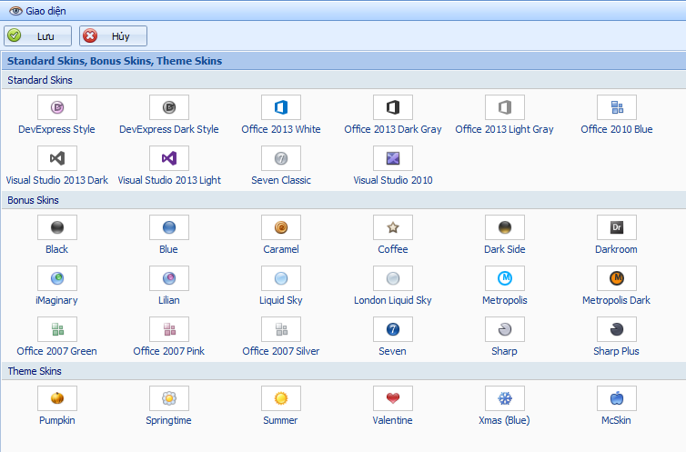

- Định nghĩa: Là một chức năng của Devexpress cho phép thay đổi giao diện phần mềm với kho giao diện có sẵn hoặc tự thiết kế.

- Tính năng: Cho phép thay đổi giao diện một cách trực quan mà không cần phải restart lại phần mềm.

- Tham khảo: documentation.devexpress.com/#WindowsForms/CustomDocument1092

**VII. Devexpress XtraReport**

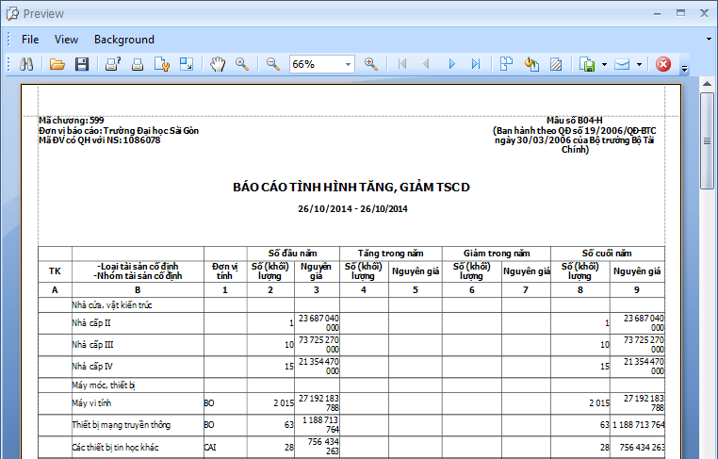

***VII.I Định nghĩa:*** Devexpress XtraReport là một control của Devexpress cho phép xuất báo cáo, in ấn dữ liệu ra nhiều loại tập tin khác nhau, cho phép xuất báo cáo dạng động hay custom. Khẩu lệnh của DevExpress là : “Những gì bạn nhìn thấy là những gì sẽ in”. Sử dụng Devexpress XtraReport làm cho việc xuất báo cáo dễ hơn bao giờ hết.

***VII.II Đặc điểm:*** Devexpress XtraReport chứa công cụ để tạo Report từ dữ liệu phức hợp, chế độ xem trước, in và xuất report ra nhiều định dạng khác nhau.

***VII.III Đặc tính chung:***

- XtraReport hoạt động được trong cả ứng dụng Winform và Webform. Ta có thể chỉ cần tạo một Report và sử dụng ở 2 môi trường khác nhau.

- Tích hợp đầy đủ Visual Studio .Net: Report Designer tích hợp. Hỗ trợ chế độ xem trước dạng Report Viewer(Winform) hay HTML(Webform) và dạng in, khi có thay đổi trong thiết kế report, ta không cần biên dịch lại toàn bộ ứng dụng mà vẫn có thể cập nhật được chế độ xem trước kịp thời.

- XtraReports làm việc với toàn bộ đối tượng dữ liệu được hỗ trợ bởi Visual Studio .NET như : chuẩn .NET Data Objects, Ilist Interface, XML Data Objects.

- Cho phép lọc dữ liệu dưới với nhiều cấp: Data adapter, Data set, Data views.

- Cho phép gom nhóm dữ liệu: gom nhóm đa tầng và lồng nhau.

- Hỗ trợ nhiều control chuẩn như: Label, Line, BarCode, CheckBox, PageInfo, Panel, PictureBox, PageBreak, Table, ZipCode, ...

- Hỗ trợ biểu đồ thông qua control XtraCharts.

- SubReports: Ta có thể dùng lại các lớp của XtraReport vào ứng dụng qua control Subreport. Chỉ cần thả vào control Subreport, set thuộc tính nguồn Report, ta có 2 report từ một nguồn.

- Hỗ trợ tóm tắt: dễ dàng tạo tóm tắt cho một textbox hay một ô trong bảng. Chỉ cần set 2 thuộc tính Summary posiotion (group hay report) và Summary type(Avg, min, max, sum, count…)

- Hỗ trợ phong phú các định dạng xuất ra: PDF, HTML, MHT, RTF, TXT, CSV và MS Exel. Có thể xuất report ra định dạng hình ảnh như: BMP, EMF, GIF, JPEG, PNG, TIFF, WMF.

- Importing: có thể nạp lại report cũ của mình tử MS Access, Crystal Reports, Data Dynamics Active Reports vào XtraReport.

- Tìm kiếm ở chế độ xem trước: giúp cho người dùng có thể tìm những đoạn text mong muốn.

- Hỗ trợ thừa kế, Bookmark, Watermarks.

**VIII. Tính năng Static Load Website trong WebForm thông qua AJAX**

- Định nghĩa:

+ Về AJAX: Ajax được giới thiệu lần đầu tiên vào ngày 18/02/2005 trong một bài báo có tên AJAX : A New Approach to Web Applications của tác giả Jesse James Garrett, công ty AdapativePath. Ngay sau đó thuật ngữ AJAX được phổ biến cực kỳ nhanh chóng trong cộng đồng phát triển Web và cho đến nay nó là một trong những từ khóa được tìm kiếm nhiều nhất trên Internet.

+ UpdatePanel của Visual Studio hỗ trợ người lập trình web thao tác với ajax một cách dễ dàng thông qua kéo thả, chỉ cần kéo UpdatePanel vào trang aspx, mọi xử lý viết trong thẻ UpdatePanel này sẽ được VS tự động chuyển sang xử lý dạng Ajax.

- Tham khảo: http://thuyvk.com/art/su-dung-ajax-trong-website-aspnet-179

**IX. Mã hóa dữ liệu giữa Client và Server**

- Định nghĩa: Dùng thuật toán mã hóa SHA-1 và Chuỗi ngẫu nhiên để mã hóa dữ liệu trước khi đưa lên server.

- Tính năng: Đảm bảo an toàn dữ liệu

- Tham khảo:

Responsive

Bootrap

UserControl (chỉ dùng cho WebForm, MVC ko có)

Code behide postback dùng UpdatePanel để load tĩnh

Dùng các công cụ Devexpress cho web

Giao diện look and feel cho winform

Vì host dùng phiên bản 4.0 nên phải downgrade, trong quá trình downgrade gặp những khó khăn thách thức

Các phiên bản web có thể chạy

1 số thứ boottrap ko hỗ trợ phải dùng devexpress

Công nghệ đổ dữ liệu vào cây của devexpress

Chỉnh sửa router URL đường dẫn